**데이터베이스 HW6**

2018320212 김상엽

**1.**

Foreign key constraints (Data Science는, referencing relation인 department에 없는 값임)



Not null constraints (‘id’라는 attribute는 not null로 정의되있는데, null이 입력됨.



Primary key constraints (primary key인 s_id와 중복되는 값을 가지는 tuple이 입력됨)



**2.**

첫 번째 transaction에서 student table에 tuple을 insert

두 번째 transaction에서는 그 tuple을 삭제 시도, 첫 번째 transaction이 commit되기 전에 delete 0으로 삭제를 할 수 없는 모습을 볼 수 있음. 하지만 commit 이후, 같은 sql 문장으로 그 tuple을 삭제할 수 있음.

**3.**

User 생성

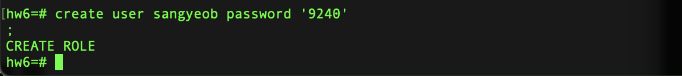

Non authorized : 유저에게 grant 전에 select문 시도 -> 실패

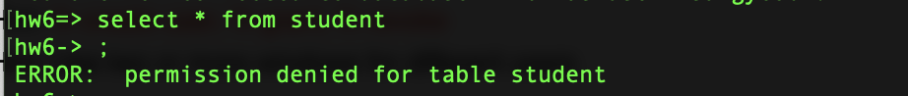

User에게 select, insert에 대한 권한 부여 후 정상적으로 실행되는 것을 확인.





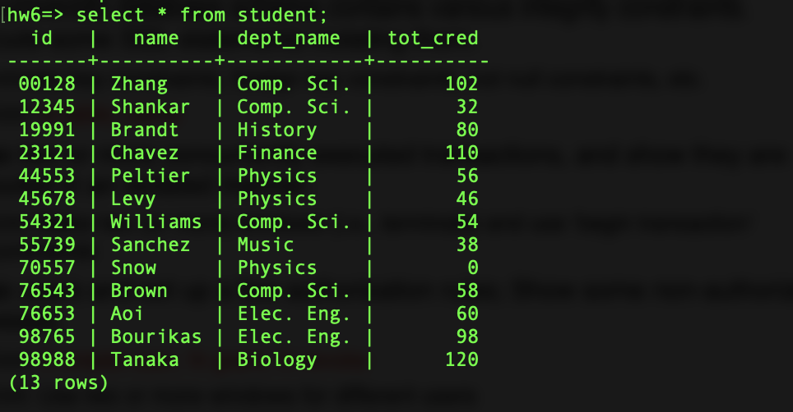

Authorized 되지 않은 delete의 경우, 실행되지 않음.



Insert 권한 revoke 후, 실행되지 않은 모습



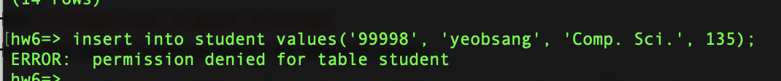

**4.**

1) 하나의 테이블에서 view 생성. 후, view에 data insert하는 경우 -> 원래의 table에서 view가 갖지 않은 attribute는 null로 대체되어 table에 insert 됨을 확인 할 수 있음.



2) 두 개의 table로부터 view를 생성한 후, data를 삽입하는 경우. -> 모호성이 생겨 update를 할 수 없음.



3) group by를 사용하여 view를 생선한 후, data를 삽입하는 경우 -> update 할 수 없음.

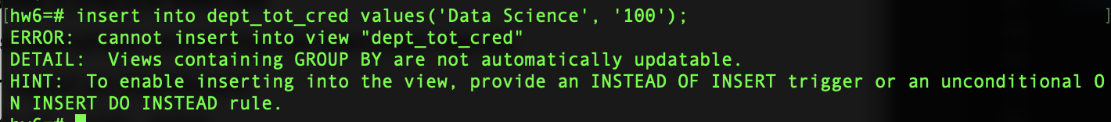

4) view의 생성시 조건과(where절) 다른 조건의 tuple을 insert한 경우. (view는 Comp. Sci과 학생에 대한 view이지만, History 학생을 삽입하였음.)

-> source table에 정상적으로 insert되지만, view의 모습은 달라지지 않음을 확인.

